活动设计
设计者：建邺区实验幼儿园 王雅慧
教学活动名称及领域 |  | 科学活动《蜗牛》 | 年龄班 | 中班
活 动  目 标 | 1.了解蜗牛的基本特征，感知蜗牛的多样性。  2.能用放大镜从整体到局部细致地观察蜗牛并表达自己的发现。  3.体验观察探究蜗牛的乐趣。
活 动 准 备 | 经验准备：  - 幼儿在自然角照顾蜗牛，初步了解蜗牛的习性。  - 会使用放大镜观察。  材料准备：  - 每人一只蜗牛、一个放大镜、一块透明板、一份记录表。  2.白板课件：幼儿问题、观察记录单、蜗牛照片、视频。
活动重、难点 | 重点：了解蜗牛的局部特征。  难点：能用放大镜细致全面的观察蜗牛。
关键经验 | 1.有顺序地观察事物的特征。  2.运用简单的工具，收集更多细节性的信息。
活 动 实 录 |  |  |  |  | 分 析 与 思 考
一、集体回忆，激发幼儿细致观察蜗牛的兴趣。
教师：前两天我们的自然角来了位新客人，是谁呢？
教师：听到你们对蜗牛提出了很多的问题，让我们一起来看一看！
问题1：蜗牛壳是什么样呢？
问题2：蜗牛的触角为什么一碰就会缩回去？
问题3：蜗牛的眼睛在哪里？
问题4：蜗牛是怎么爬的？
问题5：蜗牛的粘液有什么用？
教师：今天我们一起来仔细观察蜗牛，解决这5个问题吧！
二、从整体到局部细致地观察，了解蜗牛的基本特征。
1.根据问题细致观察蜗牛，并记录观察结果。
（1）集体了解记录单。
教师：表格中有提出的问题，请你们仔细观察蜗牛，把你的发现记录在表格中吧！
- 幼儿细致观察蜗牛，记录发现。
教师巡回指导。
2.分享观察发现，初步了解蜗牛的基本特征。
（1）与同伴分享交流自己的发现。
（2）共同解决提出的问题。
教师：蜗牛身上的壳是什么样的呢？有什么作用呢？
教师：蜗牛头上有几个触角？长什么样？碰一碰会有什么变化？
教师：蜗牛的眼睛在哪里？什么形状？
教师：蜗牛的脚是什么样的？它是如何爬行的？
教师：蜗牛爬过的地方有什么？粘液什么颜色的？摸着什么感觉？
- 针对性地再次细致观察，了解蜗牛的基本特征。
幼儿根据自己的兴趣和需要，再次细致观察蜗牛。
- 观看视频，总结蜗牛的基本特征。
教师：这里有段视频，让我们一起来细致了解蜗牛吧！
三、延伸扩展，了解蜗牛的生活习性。
教师：蜗牛有嘴巴吗？吃什么？让我们一起来看段视频吧。
教师：视频中说的对吗？让我们把蜗牛放到自然角继续观察吧！

相关知识链接：
陆地上生活的螺类，约22,000种。大多都属于腹足纲。肺螺亚纲（Pulmonata），少数属于前鳃亚纲。取食腐烂植物质，产卵于土中。蜗牛的嘴大小和针尖差不多，里面有一条锯齿状的舌头，称之为“齿舌”，蜗牛是世界上牙齿最多的动物，有26000多颗牙齿。蜗牛的整个躯体包括眼、口、足、壳、触角等部分，身背螺旋形的贝壳，其形，颜色大小不一，它们的贝壳有宝塔形、陀螺形、圆锥形、球形、烟斗形等等。蜗牛的眼睛长在头部的后一对触角上。蜗牛喜欢在阴暗潮湿、疏松多腐殖质的环境中生活，昼伏夜出，最怕阳光直射，对环境反应敏感，最适合环境：温度16～30℃（23～30℃时，生长发育最快）；空气湿度60%～90%。当温度低于15℃，高于33℃时休眠，低于5℃或高于40℃，则可能被冻死或热死。但是各种蜗牛各不相同。
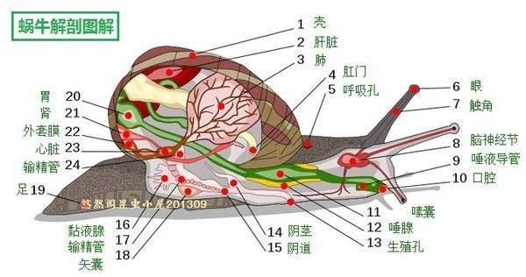

附：
